Тобы | Ортаңғы " Айгөлек"тобы
Білім беру саласы | Қатынас,Таным,Шығармашылық,  Әлеумет.
Ұйымдастырылған оқу қызметі | Сөйлеуді дамыту,Математика негіздері,жаратылыстану,сурет салу,қоршаған ортамен таныстыру.
Тақырыбы | " Ертегі кейіпкерлері қонақта"
ҰОҚ мақсаты | Бастапқы аралықта өткенді пысықтап,ертегі кейіпкерлерінің тапсырмасын орындап,толық жауап беру,өткен тақырыптарды қайталау сурет бойынша шағын әңгіме айта білді.
Ресурстар | А3 көлемінде Қыс мезгілінің суреті. А3 көлемінде қыс мезгілінің ерекшілігі, Кубик арқылы үй жануарлар мен жабайы жануарларды атау, картошкылар арқылы қысқы киімдердің көленкесін табу, Пішіңдерді атап оларға ұқсас заттары таба білу,Кортошкы арқылы Үлкен-кіші,Ауыр-жеңіл,Аз-көп, атап шығады.А3 көлемінде банкыге бал жасайды, үлкен үш балықты орналастырады.Үлкен екі карзинаға сәбіздер орналастыру.
Әдіс-тәсілдер | Ашық сұрақтар,бала үні,"миға шабуыл"әдіс,4К: командалық жұмыс,сыни ойлау,креативтілікті арттыру,тікелей,жанама бақылау,саралау,педагог жетекшілігімен жүргізілетін және құрылымдалған ойын, әдісі,мадақтау,бағалау,кері байланым,тұтас бала бейнесі.
Әрекет кезендері | Жоспарланған іс-әрекет Балалардың іс-әрекеті | Балалардың іс-әрекеті
Мотивациялық қозғаушы.  Артикуляци  ялық жаттығу.  "Миға шабуыл"  әдісі.  Саралау үдеріс арқылы Сыни ойлау.  Ғажайып сәт  4 К: креативтілік командалық,  жұмыс  Саралау үдеріс арқылы Сыни ойлау.  Бақылау:тікелейжанама 4К коммуникативтік,  Кретивтілік  Топтық жұмыс.  Сергіту сәті  Рефлексивті коррекциялаушы  Тұтас бала бейнесі: | Балаларды музыка әуенімен ішке кіргізіп келген қонақтармен амаңдасып,шаттық шеңберің орындау.  Арайлап таң атты,  Алтың сәуле таратты,  Қайырлы таң Апайлар,  Қайырлы таң Балалар  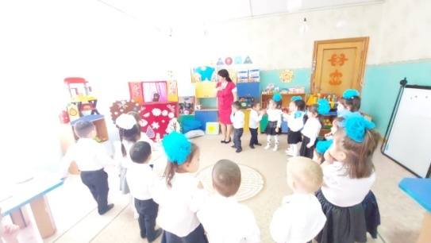  "Ат шауып келеді"  - Ауызды кең ашып тілді таңдайға жапсыру,таңдай қағу.  - Сурет бойыңша әңгіме:  - Балалар кәзір қандай жыл мезгілі  - Қыста неше ай бар  -Қыста ауа-райы қандай болады  -Қыстап қалатың құстарды білесдер ма.  -Құстар біздің неміз.  - Балалар сендер қандай ертегілерді білесіңдер.  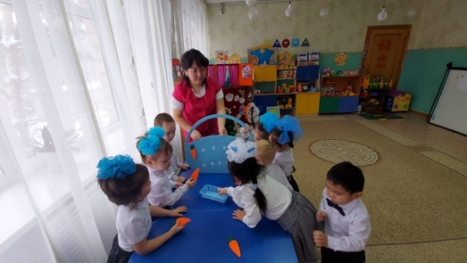  Педагогтың жетекшілігімен жүргізілетін ойын:  Тәрбиеші: Балалар мен бүгің осы ертегі кейіпкерлерін қонаққа шықырдым оларда сендерді көргісі келіп тұр.  Бірақ олардың әр түрлі тапсырмалары бар сендер орыңдауға дайынсындар ма.  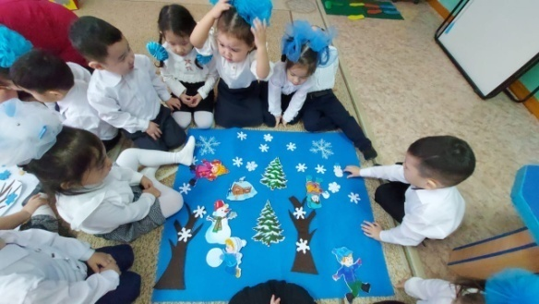  Түлкі: Саламатсыздар ма балалар.  Мен сендерге тапсырма бергім келіп тұр сендер орыңдай алсыздар ма.  Тәрбиеші:Балалар түлкінің әкелген тапсырмасын орындап қонағымызды риза етейік.  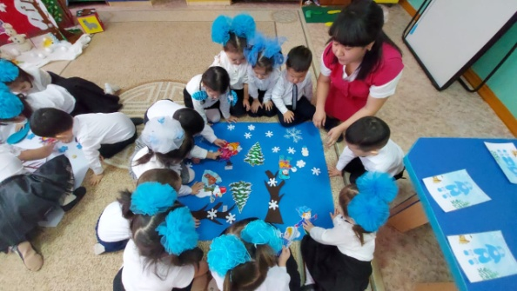  Түлкінің тапсырмасы: Мынаған әдемілеп қысқы табиғаттаға өзгерістерді орналастып беріңдерші.  - Сурет бойынша әңгіме айту.  - Осы сендер менің қайда мекендейтінімді білесіңдер ма.  Ойын: " Үй жануарлары мен жабайы жануарларды ата"  Тәрбиеші: Балалар осы сендер білесіңдер ма қыс мезгіліңде адамдар қалай киінеді.  - Көлеке арқылы қысқы киімдерді орнына орналастыру.  Тәрбиеші: Түлкі жан балалар сенің берген тапсырмаңды орындады ма.  Түлкі: Ия орындады сендерге көп көп рахмет.Мен енді ертегілер еліне қайтайын.  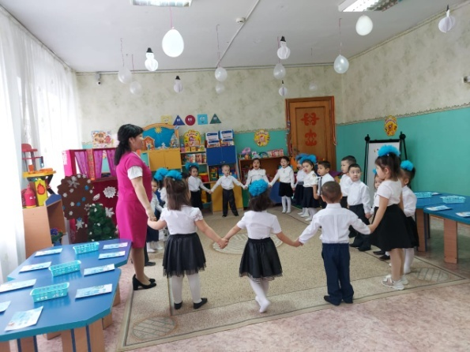  Құрылымдалған ойын:  Қасқырдың тапсырмасы: Саламатсыздар ма балалар қасқырдың көңіл күйі жоқ.  Тәрбиеші:Қасқыржан неге көңілсізсің не болып қалды.Мүнкін біз көмектесіп қаламыз.  Қасқыр: Мен ертегі кейіпкерімін мен балабақшаға келе жатқанымда маған ертегі кейіпкерлері хаттар беріп жіберді,ашып қарасам мындай пішіндер ма алма ма түсінбедім.  Маған көмектесіңдерші.  Тәрбиеші: Көмектесеміз ба балалар.  Тәрбиеші: Қане көрсетші қандай сурет.ой балалар бұлар нелер екен.  Ойын: " Ұқсас затты тап"  Осы Пішіңдерге ұқсас заттарды тауып әр пішіңдердің қасына барып тұра қалайық Ойын:"Сыңарын тап"  Тәрбиеші: Қасқыр жан біздің балалар сенің тапсырмаңды орында ды ма.  "Қасқыр: Ия орындады сендерге көп рахмет балалар Менің ертегі еліңдегі достарым қуанатын болды. сау болыңдар  балалар.  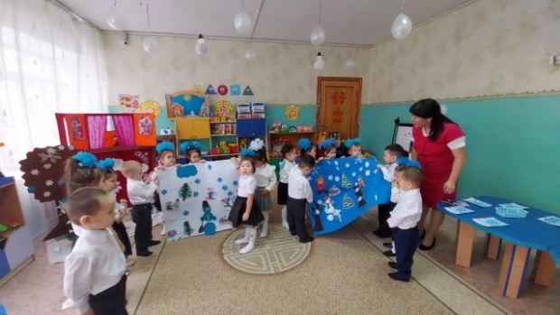  Еркін ойын:  Аю: Ойййй Балалар бұл не шу мені ұйықтатпадыңдарға менің мазамды алып сендерді ма қап,далаға да шығуға ерінем ұйқым болса қанбайды.менің қарнымда ашып тұрғаны аййй.  Тәрбиеші: Саламатсыз ба аю  Тәрбиеші: Балалар аю қандай тамақты жегенді жақсы көреді.  Тәрбиеші: Аю біздің балалар саған сүйікті асынды дайындап береді.  солай ма балалар.  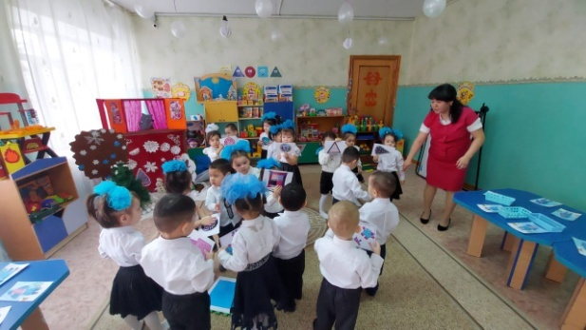  Ойын: "Балықтар мен бал"  Аю: Оо қандай жақсы болды балалар сендерге көп көп рахмет қарнымды тойдырып әрі қарай ұйқымды жалғастыратын болдымғо сау болындар.  Сергіту сәтін орындау: Музикаға байланысты түлкінің аю,қасқыр,қоянның жүрісін салу.  Тәрбиеші: Қоянжан сен неге мұнайып тұрсың.  Қоян:Мен бақшаға сәбіз егіп едім.Сәбіздер піскен уақытта мен сәбіздерді торға салып үйге келсем,торым тесік болып шықты деп жылайдыы, сәбіздерімнің барлығы жолда түсіп қалыпты.Соған мұнайып тұрмын,  Тәрбиеші: Қоянжан сен мұнайма балалар саған сәбізіңді жасап береді.  Қанекей балалар қоянжанға көмектесеміз ба.  Кері байланыс:  -Бізге қонаққа қандай ертегі киіпкерлері келді ?  - Олар неге көңілсіз болып келді ?  - Біздер ертегі кейіпкерлердің нелерін орыңдадық.  Қорытындылау,Мадақтау Үш шапалақ арқылы.  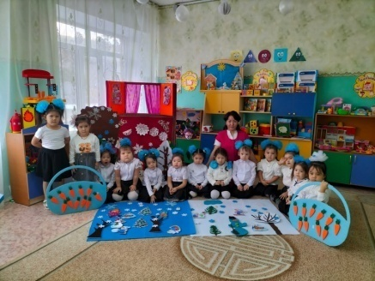 | Музыка әуенімен амандасу түрлері бойынша көңілденіп кіреді.  Мұқият тыңдайды.  Жаттығуды жасайды.  Балалар ойларын айтады.  Бауырсақ,Үш аю,Мақта қыз бен мысық, Қорқақ қоян,т.б  Әрине орыңдаймыз.  Балалар көмектесетіңдерін айтады.  Әрине орындаймыз.  Ормаңда мекендейсіз.  Үй жануарлар: Сиыр,Түйе,Қой,Ат.  -Жабайы жануарлар: --Қоян,Қасқыр,Аю,Түлкі.  - Қыс мезгіліңде адамдар қалын киінеді.  Тапсырманы мұқият орындайды.  Әрине тапсырманы орыңдаймыз.  Бұл пішіңдер.  Тапсырманы мұқият орындады.  Ойынды қызығушылықпен ойнады.  Аю ға арнап Балықпен бал жасап берді.  Сергіту жаттығуын орыңдады.  Қоянға арнап Себетке сәбіздер  жинап берді.  Түлкі,Қоян,Қасқыр,Қоян,келді  Біздер әкелген тапсырмаларын орыңдап бердік.  Қолдарың үш шапалақтады.

Ақтөбе 2021-2022жж

Өткізетін:Тұрарбекова М.Т

“Ертегі кейіпкерлері қонақта”
(АҰОҚОртаңғы"Айгөлек"тобы)

№ 6 "Орман ертегі"бөбекжай балабақшасы

